If you cannot read this message, please click here. 如 閣下未能閱讀此電郵，請按此處。

下載列印版本
明光社最新消息：
 | 理財通識教育系列：基督徒如何投資及消費？──接受報名  詳情｜網上報名 （舉辦日期：2011年5月4-25日）  身處瘋狂上升、世界最貴樓價之地，港元、股市波動兇險，又面對高通脹的生活環境，作為基督徒，雖不是貪愛瑪門，特別看重金錢，但處於這種逆水行舟的形勢，我們又可如何應對，好好保障及管理神所賜給我們的金錢，盡己之責？
 | 「80傳說」如何牧養通識新一代的信徒研討會──接受報名  詳情｜網上報名｜下載表格 （舉辦日期：2011年5月27日）  在通識教育的氛圍下成長的新一代基督徒青年，在關心社會事務的看法和態度上，似乎與牧者存著落差。到底今天的基督徒青年普遍關心社會嗎？驅使他們關心社會所抱持的價值信念是甚麼？他們又會否認為自己教會的牧者「未稱職、不社關」？
 | 「社關大使」計劃──「新移民=新貧民？」由6000派錢帶來的反思  詳情｜網上報名 （舉辦日期：2011年4月21日）  究竟新移民/新來港人士是怎樣的一個群體，他們都是白吃白喝領綜援搶福利？作為他們的鄰舍，我們明白他們嗎？對於越來越中產化的香港教會，我們是新來港人士的好鄰舍嗎？
 | 性教育教師訓練系列一：青少年的性與愛──接受報名  詳情｜網上報名 （舉辦日期：2011年4月15日）  處於青春期的青少年在尋找自己身份、探索我是誰的階段中，對性別角色、同性戀、性與愛都感到混亂及迷茫。與青少年同行的你，願意成為青少年的生命導師，讓他們能分辨是非，建立正確的性價值觀嗎？
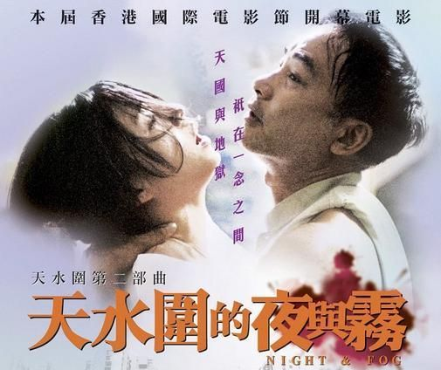 | 電影小組第五十八回：《天水圍的夜與霧》──接受報名  詳情｜網上報名 （舉辦日期：2011年4月12日）  一個天水圍的典型中港婚姻家庭，年齡的差距令丈夫懷疑少妻對自己不忠，不斷精神虐待她。雖然妻子帶同兩女兒已入住庇護中心，又因未能獨力照顧兩女而又重回丈夫身邊......以致最終發生悲劇。香港這類家庭不少，他們所要面對的問題，又有多少人同情或能夠明瞭？
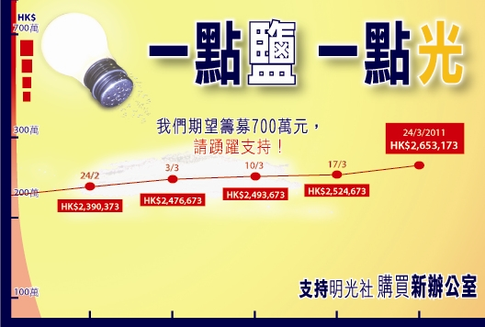 |  | 「一點鹽，一點光」：支持明光社購買新辦公室  籌款進度｜明光家書｜詳情及計劃認獻表格｜購買新辦公室8問8答  感謝神為我們預備新辦公室，我們期望籌募700萬元。我們現已收到約265萬元奉獻，但離目標金額尚有一段距離。盼望弟兄姊妹及眾教會能奉獻支持，與我們一起在這彎曲悖謬的世代，為主作鹽作光。

其他消息：
 | 日本東北9級大地震  2011年3月11日，日本東北地區發生9級大地震，並引發高達10米的海嘯和核電廠核洩漏洩漏，死亡及失蹤人數超過二萬人。除以禱告記念日本災情之外，亦可捐款予以下機構幫助當地災民。  基督教協進會｜救世軍｜宣明會｜海外基督使團｜慈福行動

短片推介：
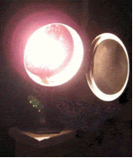 | （一） | [每週評論] 關懷變成歧視？  （2011/3/24．明光社）  關啟文博士．明光社 董事
 | （二） | [時事木人巷] 享受愈多困局愈大／上街的衝擊與理性  （2011/3/18．創世電視）  蔡志森先生．明光社 總幹事

文章推介：
 | （一） | 「奉子」與「奉旨」  （2011/3/24．成報）  張勇傑先生．明光社 項目主任（性教育）

一週新聞精選：
傳媒文化
- Google指控 北京干預Gmail （2011/3/22．明報）
- 內地重拳整治網絡音樂市場 （2011/3/21．文匯報）
- 色情網站落實用「.xxx」專用網域 （2011/3/19．星島日報）
性文化
- 驗血測胎性別爆爭議 （2011/3/23．東方日報）
- 90後少女成鹹網作者 （2011/3/22．成報）
- 蘋果「治療同性戀」app 挨批籲下架 （2011/3/20．聯合新聞網）
博彩文化
- 賭仔回頭金不換 （2011/3/21．正報）
- 足智彩抗外圍 擬增派彩新玩法 （2011/3/20．東方日報）
- 學者憂博彩業滲政治削政府主導 （2011/3/18．市民日報）
流行文化
- 屋租狂飆3.9%創新高 帶動通脹 （2011/3/23．星島日報）
- iPad 2下月抵港 水貨價料微跌 （2011/3/23．明報）
- fb遊戲私隱大公開 累己累友 （2011/3/19．經濟日報）

 | 每週代禱事項 詳情
 | （一） | 祈求神，保守正在搶修日本福島核電廠反應爐人員的生命，亦賜他們智慧及體力，好盡快解決核輻射洩漏的危機；亦祈求神保守日本食物及食水受輻射污染的問題……
 | （二） | 祈求神，賜內地及香港人智慧及平安，不要因著日本大地震，產生不必要及無理的憂慮。祈求神，讓各地人民能從災難裡反思生命的意義……

 | 支持我們──「PPS」話咁易！  歡迎 閣下透過電話或上網使用「繳費靈」（PPS），作奉獻本社或繳付聚會費之用。本社商戶編號為：「9436」，如有任何查詢，請致電2768 4204，謝謝。

以上資訊乃由明光社發出予訂閱本社資訊之人士，如 閣下對上述內容有任何查詢，請按下面資料聯絡本社，謝謝。
If you do not want to get this message, please click here. 如 閣下不欲收取此電郵，請按此處。

The Society for Truth and Light 明光社
九龍茘枝角長裕街8號億京廣場11樓1105室
Unit 1105, 11/F., Billion Plaza, 8 Cheung Yue Street, Lai Chi Kok, Kowloon, Hong Kong
TEL.: 2768 4204 FAX: 2743 9780
URL: www.truth-light.org.hk E-MAIL: info@truth-light.org.hk

